技术要求：
- 长Tee：长度7cm，竹子材质，颜色：原色、橙色、黄色、大红色、粉红色、蓝色（各5千颗）；
- 短Tee：长度3.5cm，竹子材质，2万颗；
- 记分笔，长度11cm，2万支；
- 需加印采购方logo，供货前需提供样品经采购方确认后供货；
- 请于中标通知书收到后2个工作日内联系采购方，项目负责人：雷霄13888311767。
采购物品图片如下：
长Tee
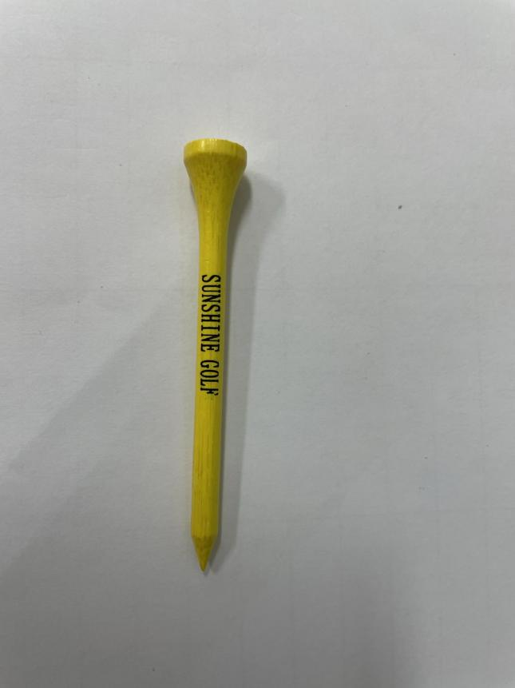

短Tee
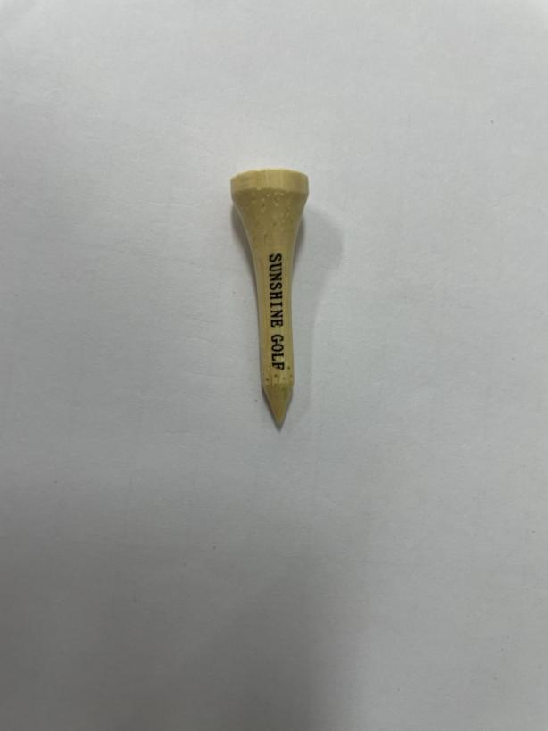

球Tee参考颜色
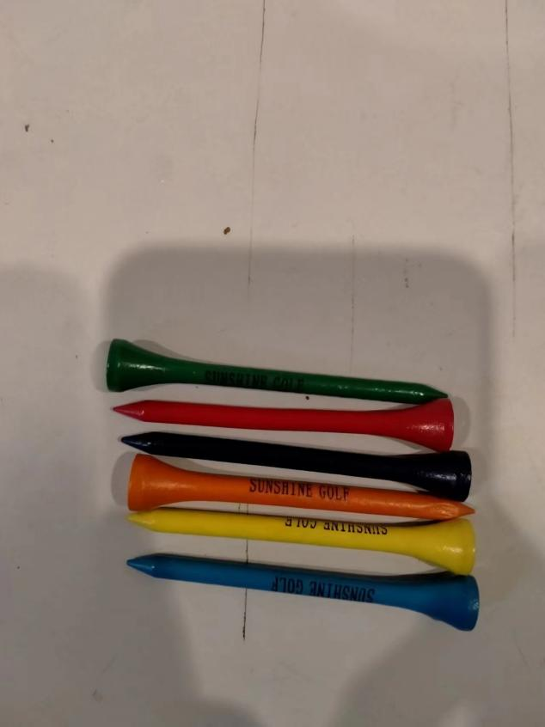

记分笔


